**Муниципальное казенное дошкольное образовательное учреждение**

**«Детский сад с. Нижнемахарги»**

|  |
| --- |
| **Сюжетно - игровая прогулка**  **во 2 младшей подгруппе**  **«В гости к бабочке!»** |

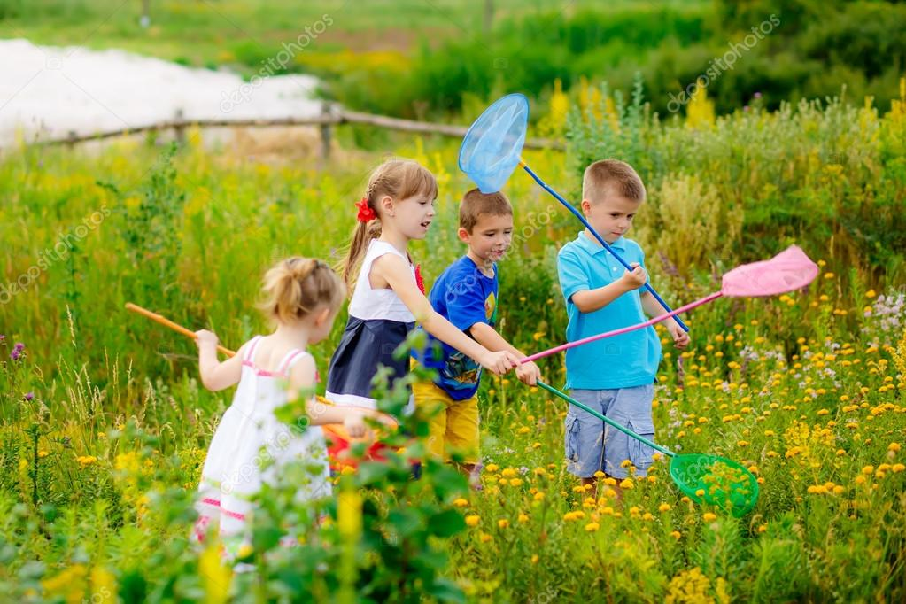

**Задачи:**

1. Создавать условия для развития познавательного интереса у детей к миру насекомых, поощрять любознательность и поисковую деятельность о жизни насекомых, их строении, способах передвижения.
2. Развивать детскую инициативу, самостоятельность, и речь в познавательно- речевой деятельности воспитанников.
3. Воспитывать бережное, экологически грамотное отношение к природе. Соблюдать нормы и правила охраны жизни и здоровья воспитанников, правила безопасного пребывания на прогулке.
4. Ввести новые слова: султанчики, маскировка, гамачок.

**Оборудование:**воздушный шарик «Бабочка», игрушка божья коровка, султанчики по количеству детей, игрушка паучок, палочки для рисования, подарки от бабочки — песочный набор, мыльные пузыри, музыкальное сопровождение.

**Ход прогулки**

***Дети выходят из детского сада.***

**Воспитатель:** Ребята, посмотрите, какой сегодня чудесный день.

Утром солнышко взошло,

Посветило нам в окно.

Говорим друг другу: «Здравствуй!

С добрым утром, день прекрасный!»

**Вместе:** С добрым утром!

***На площадке детей встречает бабочка (воздушный шарик).***

**Воспитатель:** Ребята, посмотрите, к нам пожаловал необычный гость. Кто это? **Отгадаем загадку.**

Спал цветок и вдруг проснулся –

Больше спать не захотел.

Шевельнулся, встрепенулся,

Взвился вверх и улетел.

**Ответ:** Бабочка

Посмотрите, какая красивая бабочка к нам прилетела. Подружимся с бабочкой? Рассмотрим, какая она? *(Красивая, большая, разноцветная)*. Бабочка очень вам рада. Вы хотите с ней попутешествовать? ***(Да).***Отправляемся? ***(Да)*.** Тогда вперед в веселое путешествие! Ребята, как вы думаете, куда нас приведет бабочка? Превращаемся в красивых, маленьких бабочек. Влево, вправо повернись, в красивых бабочек превратись!

***Звучит музыка «Полет бабочки».***

**Воспитатель:** Бабочки проснулись **(ходьба).** Бабочки полетели над полянкой **(бег).** Бабочки устали **(ходьба в медленном темпе).** Бабочки сели на цветы **(присели на корточки).**

Упражнение «Бабочки машут крыльями» **(махи руками).**

Упражнение «Бабочки перелетают с цветка на цветок» **(наклоны вправо, влево)**

Упражнение «Бабочки засыпают» **(присели, закрыли глаза).**

Упражнение «Бабочки радуются» **(2-3 пружинки, 8 подпрыгивании).**

Упражнение «Бабочки нюхают цветы» **(вдох, выдох).**

**Воспитатель:** А теперь бабочки полетели дальше путешествовать.

***Дети продвигаются по площадке дальше.***

**Воспитатель:** Ой, ребята, посмотрите, под листочком кто-то сидит. Хотите посмотреть. Кто это? ***(божья коровка).*** Поздороваемся с божьей коровкой. Рассмотрим её. Какая она? ***(Красная, с черными пятнышками)*.** Ребята, а вы знаете зачем божьей коровке пятнышки ***(чтобы спрятаться - маскировка)*.** Ой, что-то божья коровка грустная, нужно её развеселить, а как? ***(Поиграть, спеть песенку)*.**

***Звучит музыка «Божья коровка» дети в соответствии со словами выполняют движения.***

**Воспитатель:**Мы немного поиграли с божьей коровкой, посчитали её пятнышки и нам пора путешествовать дальше. Попрощаемся с божьей коровкой. До свидания, божья коровка.

**Воспитатель:**Ребята, бабочка  хочет познакомить нас с еще одним своим другом. Он присутствует рядом с нами почти всегда. Как вы думаете кто это?

Даю вам подсказку, подуйте на свою ладошку, что вы чувствуете?

 Ребята это ветер. Ветер любит двигаться и двигать все вокруг. Что может двигать ветер? ***(Листочки, травку, косынку)*.** А с ним тоже можно поиграть? Для этого нам нужны специальные игрушки – «султанчики». Если на них подуть, они закружатся. **(Дети дуют на «султанчики»).** А если с «султанчиками» легко пробежаться, то они закружатся еще сильнее. Вы хотите попробовать? ***(Да)*.**

Дует, дует теплый ветер, Раздувает все на свете!

***Дети бегают по площадке с «султанчиками».***

***Дети подходят к песочнице.***

**Воспитатель:** Ребята, что это такое? На песке кто-то оставил следы? Нужно посмотреть кто же это мог быть?

***Дети осматривают песочницу и находят паучка.***

**Воспитатель:** Кто это, ребята?***(Паучок)*.** Поздороваемся с паучком? ***(Здравствуй паучок)****.* А какой же он паучок, рассмотрим его. ***(Коричневый, покрытый волосками, у него много ножек).***

**Воспитатель:** Паучку грустно сегодня. Почему, ребята? А я догадалась, он хочет кушать. Дети хотите развеселить паучка? ***(Да)*.** А как? ***(Поиграем с ним).***

**Пальчиковая игра «Паучок»**

|  |  |
| --- | --- |
| На изогнутый сучок, сломанной осинки    Опустился паучок      С крестиком на спинке.    Свил уютный гамачок,      Сам в сторонку  И молчок.    Летит муха: Ж-ж-ж-ж-ж.  Попала в паутину.  Паучок прибежал и скушал: Ням-ням-ням.  **(Так можно продолжать перечисляя других насекомых)** | *Левая  рука вытянута, ладонь опущена вниз.*  *Пальцами пр. р. от плеча лев. р. выполняют вниз перебирающие движения.*  *Указательный палец лев. р. чертит крестик на тыльной стороне пр. р.*  *Лев. ладонь округлена, изображает гамачок. Пальцы пр. р. собраны вместе, опустить их в «гамачок».*  *Руки за спину.*  *Указательный палец пр. р. подносят к губам.*  *Рукой изображаем полет мухи.*  *Попала муха в ладошку – «гамачок».*  *«Паучок» спустился  в «гамачок».* |

**Воспитатель:** Ребята, мы же с вами все умеем? А рисовать на песке? ***(Умеем).***  Паучок тоже хочет научиться, научим его? ***(Научим)*.** А что будем рисовать? ***(Ответы детей).***

***Воспитатель показывает, как можно рисовать на песке палочками или пальчиками.***

***Дети под спокойную музыку рисуют на песке.***

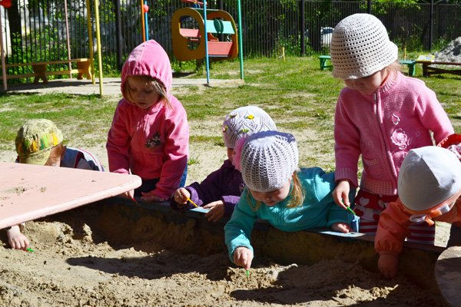

**Воспитатель:**Ребята, бабочке пора улетать. Вам понравилось играть с бабочкой? **(Понравилось).** Бабочке было с вами очень весело. Она принесла с собой подарки. Она дарит вам мыльные пузыри и песочный набор, чтобы вы играли с ними, когда она улетит.

Попрощаемся с бабочкой и пожелаем ей доброго пути! До свидания бабочка!

**Воспитатель:** Нам тоже пора прощаться.

Мы с прогулки в час прощанья

Скажем всем вам «До свиданья!»

Будет завтра детский сад

Снова в гости ждать ребят.